Конспект НОД с детьми младшей группы «Экскурсия по посёлку Резинотехника»
Подготовили и провели:
воспитатель Н.А.Толкунова
учитель-дефектолог И.В.Малкова
Цель:
Дать первые представления о родной стране – названии родного посёлка, вызвать у детей интерес к своему посёлку.
Интеграция образовательных областей
Социализация, познание, коммуникация, безопасность.
Задачи
- социализации: дать первые представления о малой родине;
- познания: познакомить детей с ближайшим окружением (основными объектами поселковой инфраструктуры): дом, улица, больница, магазин;
- коммуникации: развивать умение свободного общения друг с другом;
- безопасности: передать детям знания о правилах безопасного дорожного движения;
Наглядный материал
Фотографии некоторых учреждений посёлка
Предварительная работа
Беседы о родном посёлке, рассматривание фотографий.

Ход непосредственно образовательной деятельности
Педагог предлагает детям рассмотреть дома, расположенные в ряд и спрашивает, знают ли они, кто живёт в домах. Дети узнают в некоторых домах свои, говорят, что там живут они с мамой и папой. Педагог говорит, что во всех домах живут люди. И на этой улице и на других улицах посёлка живут люди, и предлагает детям сказать, как называется посёлок, в котором они живут, а если дети затрудняются, сам называет и предлагает им повторить название посёлка Резинотехника. Затем педагог рассказывает о том, какой большой посёлок Резинотехника, что в нём живёт много хороших людей, которые живут в своих домах, водят деток в детский сад, а сами трудятся на работе. И в конце вводной беседы педагог приглашает ребят отправиться в путешествие по посёлку.Все вспоминают правила дорожного движения. (при затруднении, с помощью наводящих вопросов педагога).

.
Далее следует диалог педагога с детьми.
- Ребята, это что за остановка?
Остановка – дом культуры (клуб). Дети узнают, кто работает в доме культуры (артисты).
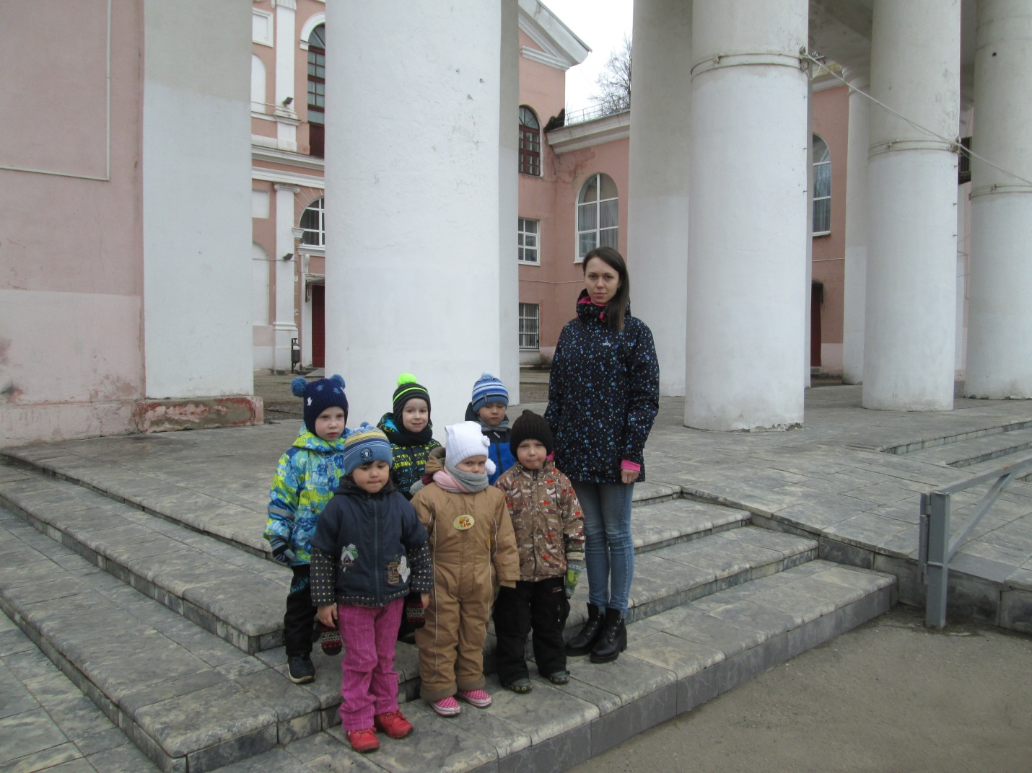
Следующей остановка, это магазин. Дети называют, кто работает в магазине, что продаётся в магазине (продукты);
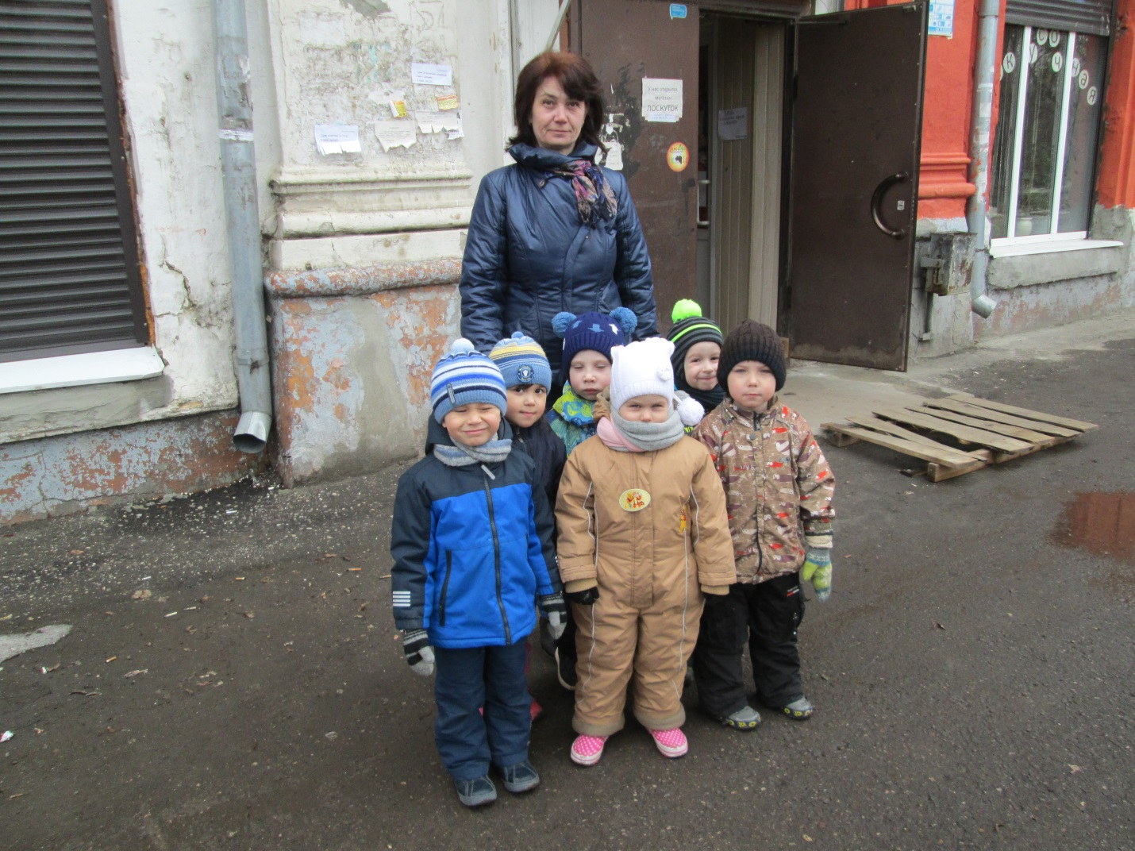
Следующая остановка:
- Почта!
- Правильно, а кто работает на почте?
Дети называют.
- А знаете, что он делает на работе?
- Он принимает посылки, разносит людям газеты, журналы, письма, открытки…
Следующая остановка библиотека…
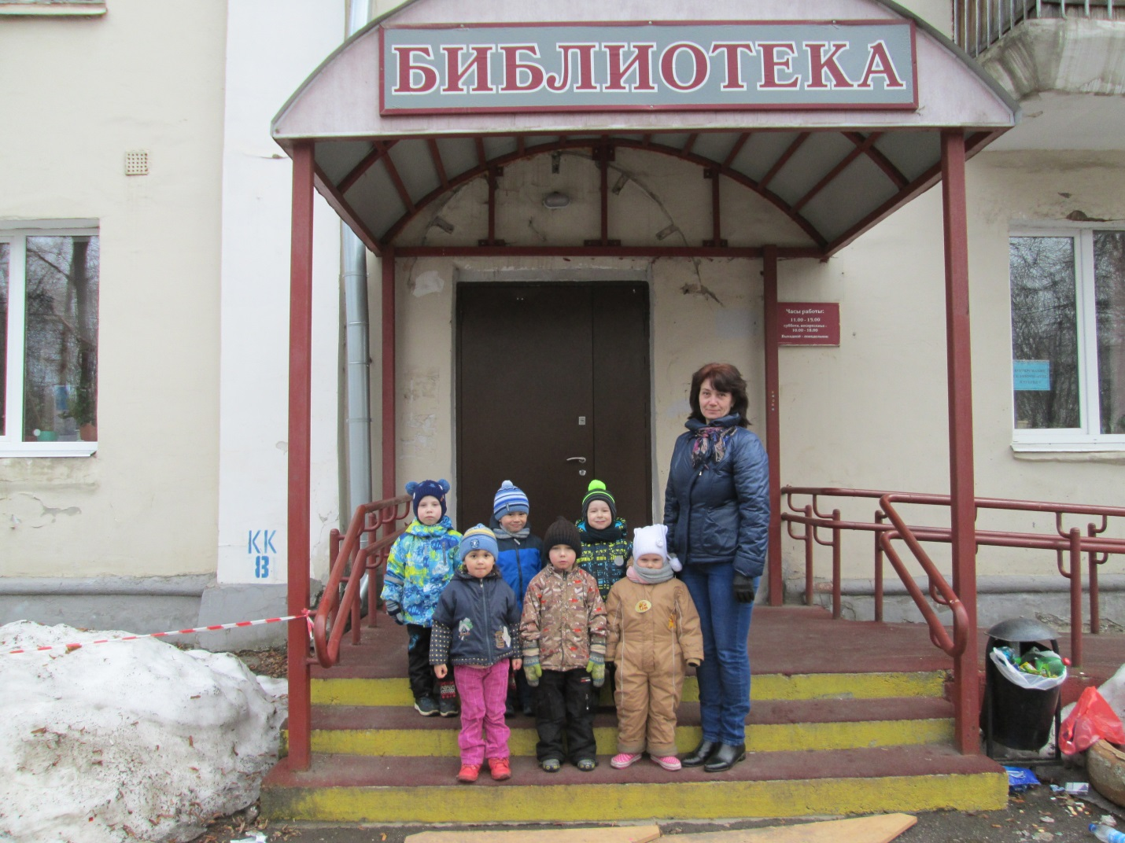
Затем дети идут к следующей остановке.
Следующая остановка больница, там проходит аналогичный диалог.
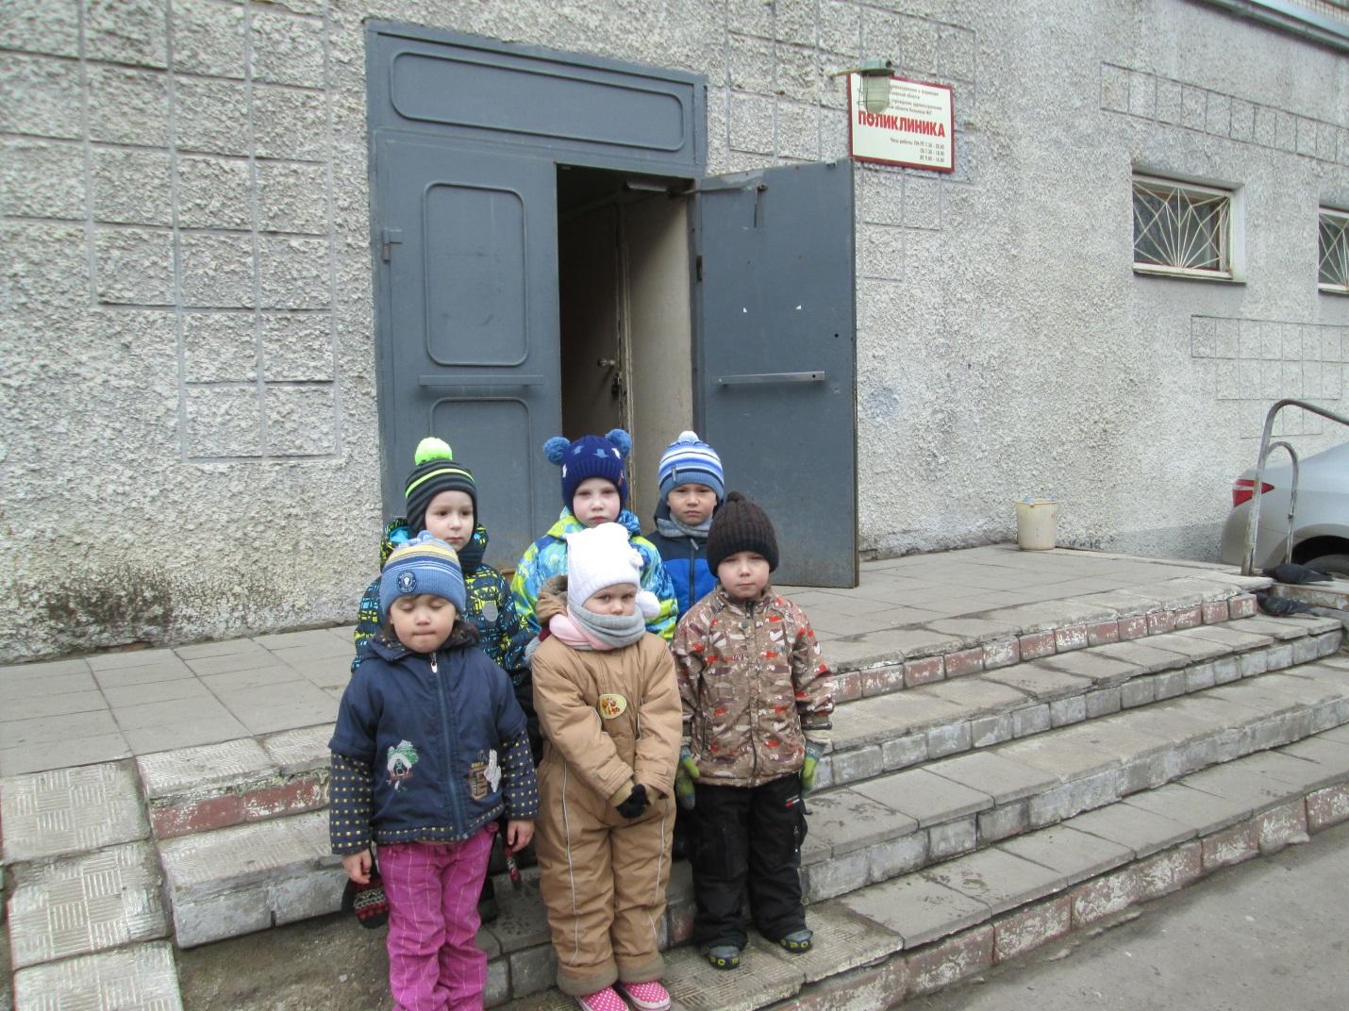
Дети вновь возвращаются в детский сад.
Педагог предлагает детям назвать все остановки, которые они посетили.

